HW7 Path Tracing 实验报告

实验内容
1、实现对矩形光源采样，并在直接光照积分器下检验效果
2、实现路径积分器，完成Path Tracing

原理

1、面光源采样:
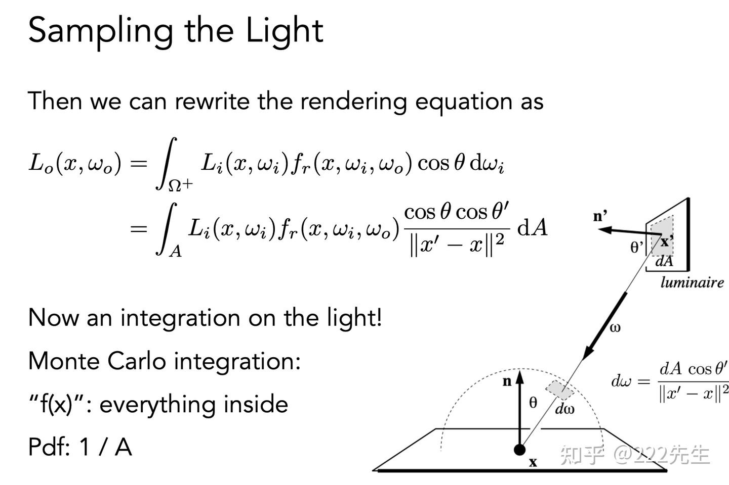

对应的渲染方程为：
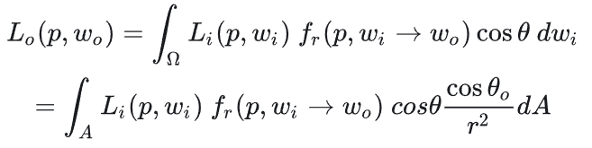

蒙德卡洛积分：
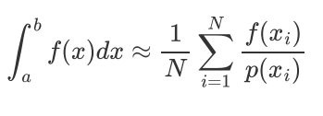
对每个像素打出多条光线，对每一步按方向采样求解。

路径追踪：
假设P点不发光，有：

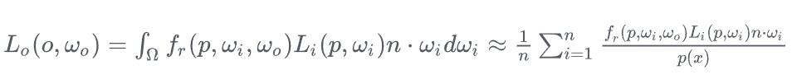

路径追踪的工作流程可以概括为以下几步：
光线发射：从摄像机向每个像素随机发射一条光线进入场景。
表面交互：当光线碰到物体时，根据材质属性（如金属/漫反射）随机选择一个新的反射或折射方向。
光照收集：如果光线直接命中光源，记录光源颜色，否则继续追踪新的反射/折射光线
递归追踪：重复步骤2-3，形成一条包含多次反弹的光线路径
结果混合：将路径上收集到的所有光照信息（直接光+多次反弹的间接光）按概率加权混合
多采样平均：每个像素重复上述过程数百次，最后取平均值消除噪点
成像输出：所有像素处理完成后，生成包含全局光照效果的图像

优化：俄罗斯轮盘赌
以一定概率终止光线传播，以扩大方差为代价得到了无偏估计的采样结果，更好的模拟现实世界。

三、实验结果
直接光照：矩形光效果
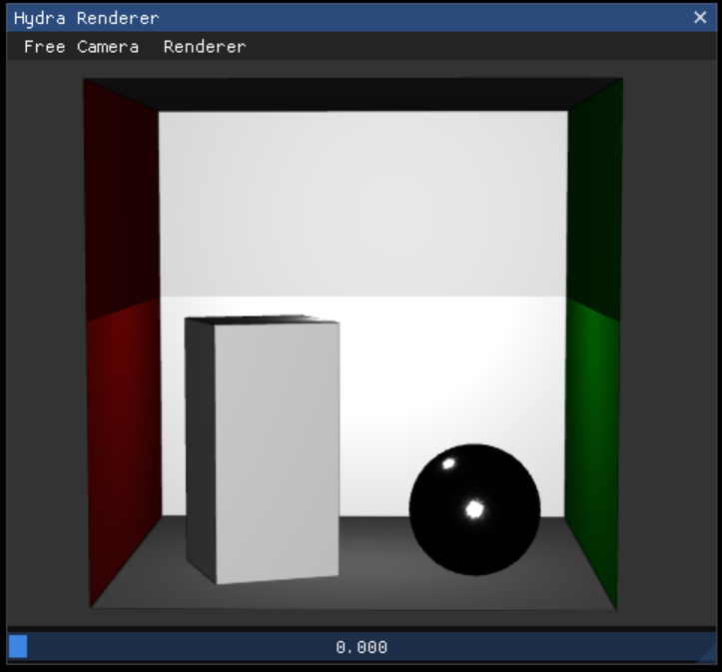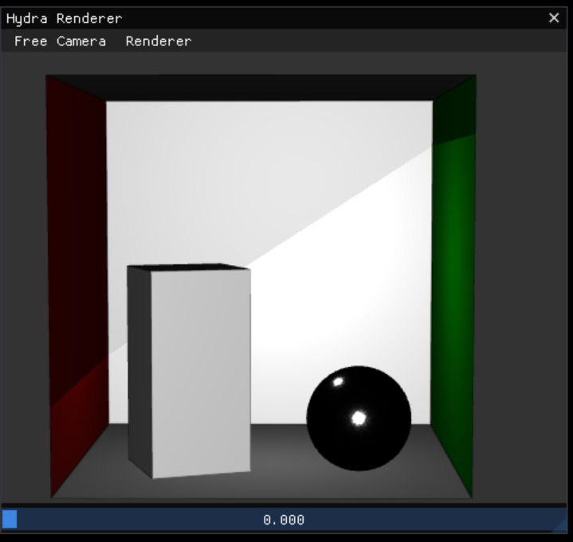

SPP = 64
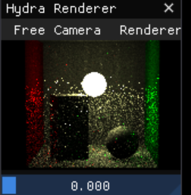

SPP = 1024 与 直接光照：
